Fonctions logarithmes et fonctions associées

I – La fonction logarithme népérien

Introduction :
Nous savons que la fonction exp :
- Est définie, continue, et strictement croissante sur ,
- Vérifie $\underset{x→−∞}{\text{lim}}e^{x}=0$ et $\underset{x→+∞}{\text{lim}}e^{x}\text{=+}∞$,
Donc pour tout réel b strictement positif, l’équation $e^{x}=b$ a une unique solution a dans .

Définition :
- Pour tout réel b strictement positif, on appelle logarithme népérien de b l’unique solution de l’équation (d’inconnue a) $e^{a}=b$. On le note $\text{ln}b$.
- La fonction logarithme népérien est la fonction définie sur $]0;+∞[$ par $x↦\text{ln}x$.

Remarque fondamentale :
($b>0$ et $a=\text{ln}b$) équivaut à $e^{a}=b$.
- Pour tout réel x : $\text{ln}\left(e^{x}\right)=x$ car $\text{ln}\left(e^{a}\right)=\text{ln}b=a$.
- Pour tout $x>0$ : $e^{\text{ln}x}=x$ car $e^{\text{ln}b}=e^{a}=b$.
On dit que exp et ln sont des fonctions réciproques.
- $\text{ln}1=0$ car $e^{0}=1$.
- $\text{ln}e=1$ car $e^{1}=e$.

II – Propriétés algébriques

Propriété fondamentale : Preuve 1
Pour tous réels $a>0$ et $b>0$ $\text{ln}(a×b)=\text{ln}a+\text{ln}b$.

Propriétés : Preuve 2
Pour tous réels $a>0$ et $b>0$ :
- $\text{ln}\frac{1}{b}=−\text{ln}b$.
- $\text{ln}\frac{a}{b}=\text{ln}a−\text{ln}b$.
- $\text{ln}a^{n}=n\text{.}\text{ln}a$, n entier relatif.

III – Etude de la fonction ln

Théorème : Preuve 3
La fonction ln est continue et dérivable sur $]0;+∞[$. Pour tout réel $x>0$ : $\left(\text{ln}x\right)'=\frac{1}{x}$.
Propriétés : Preuve 4
- ln est strictement croissante sur $]0;+∞[$.
- Pour tous réels a et b strictement positifs :
  - $a=b$ ssi $\text{ln}a=\text{ln}b$.
  - $a>b$ ssi $\text{ln}a>\text{ln}b$.

Propriété :
Soit u une fonction strictement positive définie sur un intervalle I.
- u et ln u ont les mêmes variations.
- si de plus u est dérivable sur J alors ln u est dérivable sur I et, pour tout x de I, $\left[\text{ln}\left(u(x)\right)\right]'=\frac{u'(x)}{u(x)}$ ou encore $\left(\text{ln}u\right)'=\frac{u'}{u}$.

Propriété fondamentale : Preuve 5
Soit une fonction f définie et dérivable sur $]0;+∞[$ telle que :
- pour tous a et b dans $]0;+∞[$ $f(\text{ab})=f(a)+f(b)$,
- $f'(1)=1$,
Alors $f=\text{ln}$.

Théorème : Preuve 6
$\underset{x→+∞}{\text{lim}}\text{ln}x\text{=+}∞$ ; $\underset{x→0^{+}}{\text{lim}}\text{ln}x=−∞$.

Propriétés : Preuve 7
- $\underset{x→0}{\text{lim}}\frac{\text{ln}\left(1+x\right)}{x}=1$.
- Pour x proche de 0 : $\text{ln}(1+x)≈x$.

Tableau de variation :
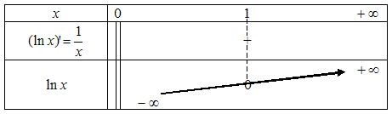

Courbe :
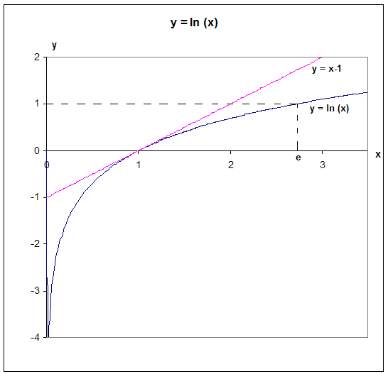
L’axe des ordonnées est asymptote à la courbe de ln.

Théorème : Preuve 8
$\underset{x→+∞}{\text{lim}}\frac{\text{ln}x}{x}=0$ et $\underset{x→0^{+}}{\text{lim}}x\text{ln}x=0$ ; on admet que ce théorème se généralise et on retient la règle « à l’infini, les puissances de x l’emportent sur le logarithme de x ».

Exemples :
$\underset{x→+∞}{\text{lim}}\frac{\text{ln}x}{4x²−\text{5100}}=0$ et $\underset{x→0^{+}}{\text{lim}}0,2\text{.}x²\text{.}\text{ln}x=0$ car les puissances de x l’emportent sur le logarithme de x.

IV – Puissance d’un réel strictement positif

1) Introduction

Nous savons que, pour tout réel a strictement positif et tout entier naturel n : $\text{ln}a^{n}=n\text{ln}a$. Alors $a^{n}=e^{n\text{ln}a}$. Depuis peu, on sait que $e^{x}=e^{x\text{ln}e}$.

Définition :
Pour tout réel a strictement positif et pour tout réel b : $a^{b}=e^{b\text{ln}a}$.

Remarque :
Cette définition étend au réels celle donnée avec des exposants naturels. Les propriétés de calcul sur les puissances à exposants entiers seront encore valables.

Exemples :
$5^{2,1}=e^{2,1\text{ln}5}≈\text{29},4$.
$7^{−1,8}=e^{−1,8\text{ln}7}≈0,\text{03}$.

2) Fonction racine nième

La fonction $f:x↦x^{n}$ définie sur $[0;+∞[$, avec n un entier naturel non nul. Elle est continue sur $[0;+∞[$ et strictement croissante sur $[0;+∞[$ ; $f(0)=0$ et $\underset{x→+∞}{\text{lim}}f(x)\text{=+}∞$.
D’après le corollaire du théorème des valeurs intermédiaires, pour tout réel positif a, l’équation $x^{n}=a$ admet une unique solution b dans $[0;+∞[$.

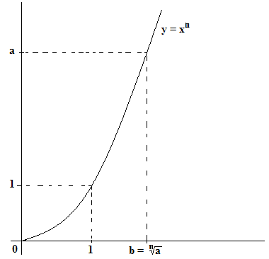

Définition :
Pour tout réel positif a et pour tout naturel n non nul, l’unique nombre positif b solution de l’équation $x^{n}=a$ est appelé racine nième de a. On note $b=\sqrt[n]{a}$.

Remarque :
$a≥0$ et $b≥0$
$b^{n}=a$ ssi $(b^{n})^{\frac{1}{n}}=a^{\frac{1}{n}}$ ssi $b^{n×\frac{1}{n}}=a^{\frac{1}{n}}$ ssi $b=a^{\frac{1}{n}}$ donc $\sqrt[n]{a}=a^{\frac{1}{n}}$.

Exemples :
$\sqrt[2]{9}=\sqrt{9}=9^{\frac{1}{2}}=3$.
$\sqrt[\text{10}]{\text{1024}}={\text{1024}}^{\frac{1}{\text{10}}}=2$ car $2^{\text{10}}=\text{1024}$.

Définition :
La fonction f définie sur $[0;+∞[$ par $f(x)=\sqrt[n]{x}$ où n est un entier naturel non nul est appelée fonction racine nième.

Propriétés : Preuve 9
- f est continue sur $[0;+∞[$.
- f est strictement croissante sur $[0;+∞[$.
- $\underset{x→+∞}{\text{lim}}\sqrt[n]{x}\text{=+}∞$.
- f est dérivable sur $[0;+∞[$ et, pour tout $x>0$ , $f'(x)=\frac{1}{x}x^{\frac{1}{n}−1}$.

